TRƯỜNG TIỂU HỌC NAM ĐỒNG KHAI GIẢNG
NĂM HỌC 2026–2027
Trong không khí tưng bừng, phấn khởi của những ngày đầu năm học mới, thầy và trò Trường Tiểu học Nam Đồng long trọng tổ chức Lễ khai giảng năm học 2026–2027. Năm học này mang một ý nghĩa đặc biệt đối với thầy và trò nhà trường. Đây là dấu mốc quan trọng, mở ra một chặng đường phát triển mới, đồng thời tạo nên một mái trường chung, nơi các thế hệ cán bộ, giáo viên, nhân viên và học sinh cùng đoàn kết, gắn bó, tiếp nối và phát huy những truyền thống tốt đẹp.
Ngay từ những phút đầu tiên của ngày khai giảng, sân trường đã tràn ngập niềm vui và sự háo hức. Trong niềm xúc động, cô Đoàn Thị Chi – Bí thư Chi bộ, Hiệu trưởng nhà trường đã trực tiếp ra đón các em học sinh lớp 1 – những thành viên nhỏ tuổi lần đầu tiên cắp sách tới trường. Những gương mặt ngây thơ, ánh mắt trong veo và nụ cười hồn nhiên của các em đã tạo nên một hình ảnh thật đẹp, đầy ý nghĩa trong ngày đầu tiên của năm học mới.
Chương trình văn nghệ chào mừng năm học mới diễn ra sôi nổi với những tiết mục đặc sắc do thầy và trò Trường Tiểu học Nam Đồng biểu diễn. Những lời ca, điệu múa trong trẻo, vui tươi đã mang đến không khí rộn ràng, phấn khởi, góp phần làm cho ngày hội khai trường thêm ấm áp và đáng nhớ.
Về dự và chung vui với thầy và trò nhà trường có bác Nguyễn Văn Sinh – Phó Bí thư Đảng ủy, Chủ tịch UBND xã Nam Đồng, cùng các bác đại diện Đảng ủy, UBND, các ban, ngành, đoàn thể của xã; bác Vũ Ngọc Vẻ – Trưởng Ban đại diện cha mẹ học sinh, cùng các bác trong Ban Thường trực và trưởng Ban đại diện cha mẹ học sinh các lớp; đại diện các công ty, xí nghiệp đóng trên địa bàn xã Nam Đồng. Về phía nhà trường có cô Đoàn Thị Chi – Bí thư Chi bộ, Hiệu trưởng nhà trường, cùng toàn thể cán bộ, giáo viên, nhân viên và các em học sinh. Sự hiện diện của các vị đại biểu, các bậc cha mẹ học sinh và các đơn vị đồng hành là nguồn động viên quý báu, thể hiện sự quan tâm sâu sắc đối với sự nghiệp giáo dục của địa phương.
Trong niềm vui của ngày khai giảng đầu tiên dưới mái trường mới, Trường Tiểu học Nam Đồng đã nhận được những tình cảm, lời chúc mừng và những món quà ý nghĩa từ các cấp lãnh đạo, cha mẹ học sinh và các đơn vị đồng hành. Bác Nguyễn Văn Sinh – Phó Bí thư Đảng ủy, Chủ tịch UBND xã Nam Đồng đã trao tặng hoa và quà chúc mừng nhà trường; bác Vũ Ngọc Vẻ – Trưởng Ban đại diện cha mẹ học sinh đại diện cha mẹ học sinh toàn trường tặng hoa chúc mừng; đại diện Trung tâm Ngoại ngữ OCEAN EDU và bác Vũ Trọng Bình – Giám đốc Công ty xây dựng Tuấn Anh cũng trao tặng những bó hoa tươi thắm cùng những phần quà ý nghĩa. Những tình cảm chân thành ấy là nguồn động viên, tiếp thêm niềm tin và động lực để tập thể nhà trường đoàn kết, nỗ lực, không ngừng đổi mới và nâng cao chất lượng giáo dục.
Một trong những hoạt động giàu ý nghĩa tại buổi lễ là phần trao quà của Mặt trận Tổ quốc Việt Nam xã Nam Đồng dành cho các em học sinh có hoàn cảnh khó khăn nhân dịp khai giảng năm học mới. Bác Vũ Thị Bích – đại diện Mặt trận Tổ quốc xã Nam Đồng đã trao những phần quà đến các em học sinh. Mỗi món quà là sự quan tâm, sẻ chia và là nguồn động viên thiết thực, giúp các em thêm tự tin, có thêm động lực vươn lên trong học tập và rèn luyện.
Sau các nội dung diễn ra tại trường, toàn thể cán bộ, giáo viên, nhân viên và học sinh Trường Tiểu học Nam Đồng cùng tham dự Lễ khai giảng năm học mới theo hình thức trực tuyến. Trong không khí trang trọng và phấn khởi, thầy và trò nhà trường cùng hướng tới một năm học mới với niềm tin, quyết tâm và tinh thần trách nhiệm.
Lễ khai giảng năm học 2026–2027 khép lại trong niềm vui và sự phấn khởi của thầy và trò Trường Tiểu học Nam Đồng. Một năm học mới đã bắt đầu, cũng là một hành trình mới với những giá trị truyền thống được tiếp nối, những tình cảm được vun đắp và những khát vọng mới được mở ra. Tin tưởng rằng, với sự quan tâm của Đảng ủy, chính quyền địa phương; sự đồng hành, sẻ chia của các bậc cha mẹ học sinh và các đơn vị, doanh nghiệp; cùng sự đoàn kết, tâm huyết, trách nhiệm của tập thể cán bộ, giáo viên, nhân viên, Trường Tiểu học Nam Đồng sẽ có một năm học mới nhiều niềm vui, nhiều thành công và nhiều dấu ấn đáng nhớ. Chúc thầy và trò Trường Tiểu học Nam Đồng bước vào năm học mới với thật nhiều nhiệt huyết, niềm vui và những thành công mới. Chúc những ước mơ của các em học sinh được chắp cánh dưới mái trường Nam Đồng thân yêu, để mỗi ngày trưởng thành là một ngày thêm tự tin, yêu thương và tỏa sáng. Chúc năm học 2026–2027 – năm học đầu tiên của Trường Tiểu học Nam Đồng – một năm học đoàn kết, đổi mới, thành công và ghi dấu thật nhiều kỷ niệm đẹp!
Sau đây là một số hình ảnh tiêu biểu của Lễ khai giảng năm học mới:
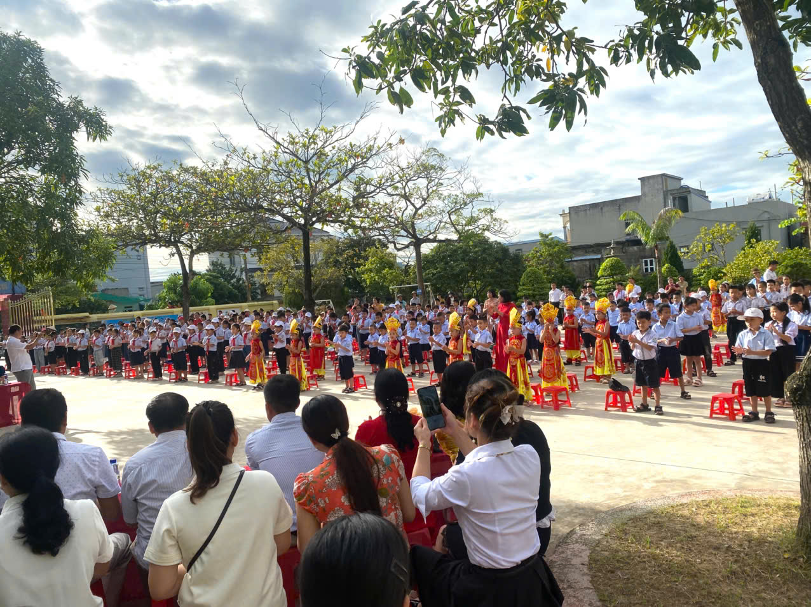
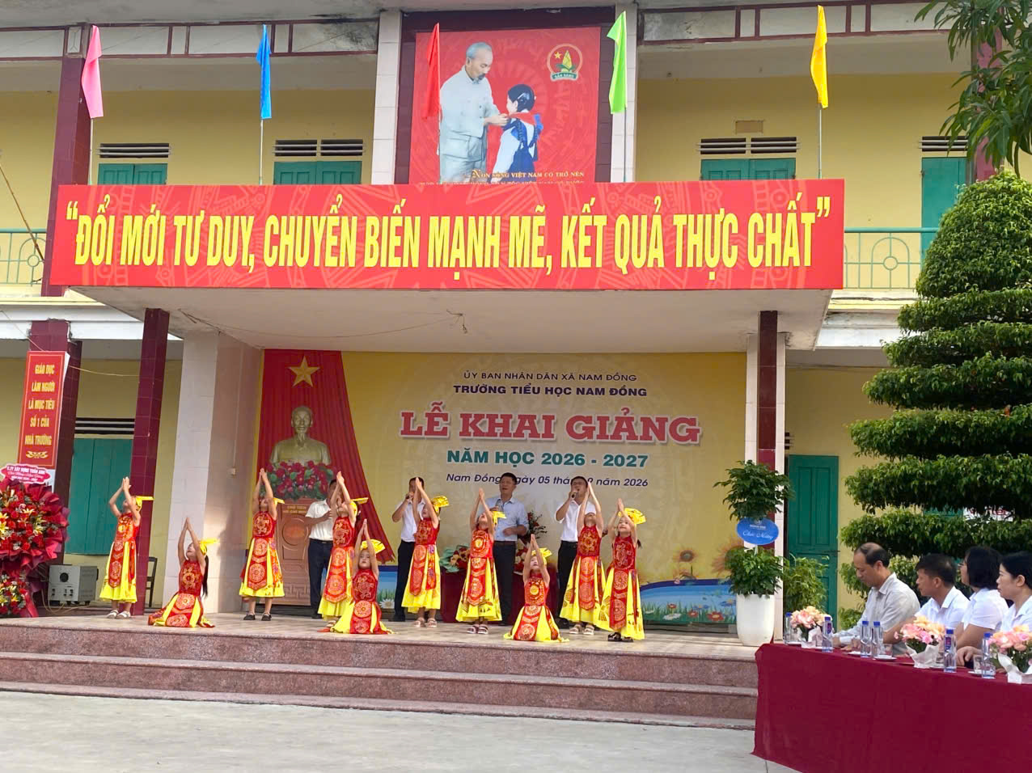
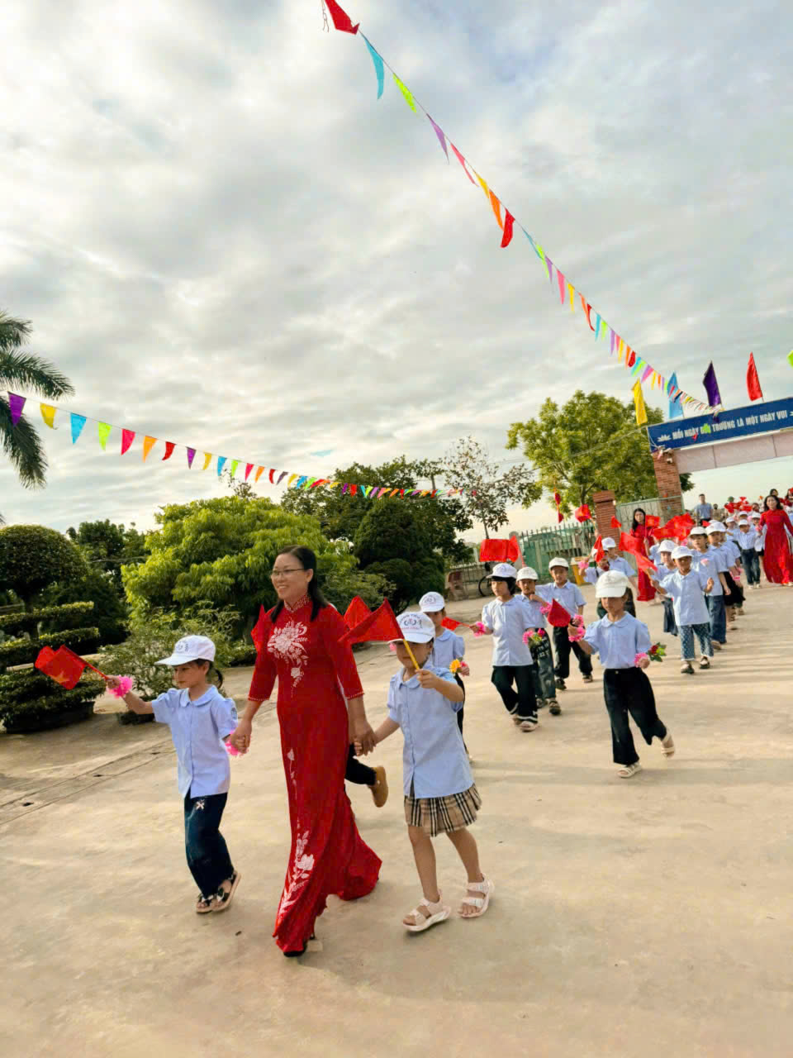
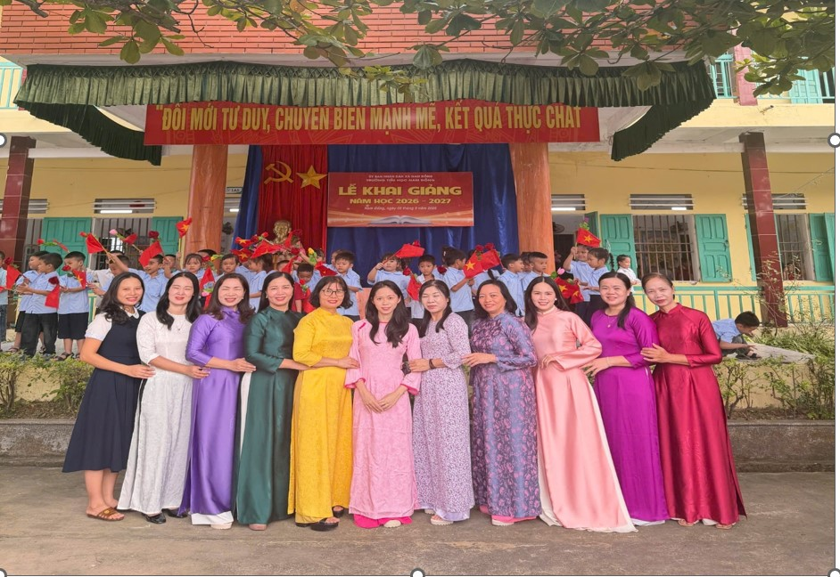
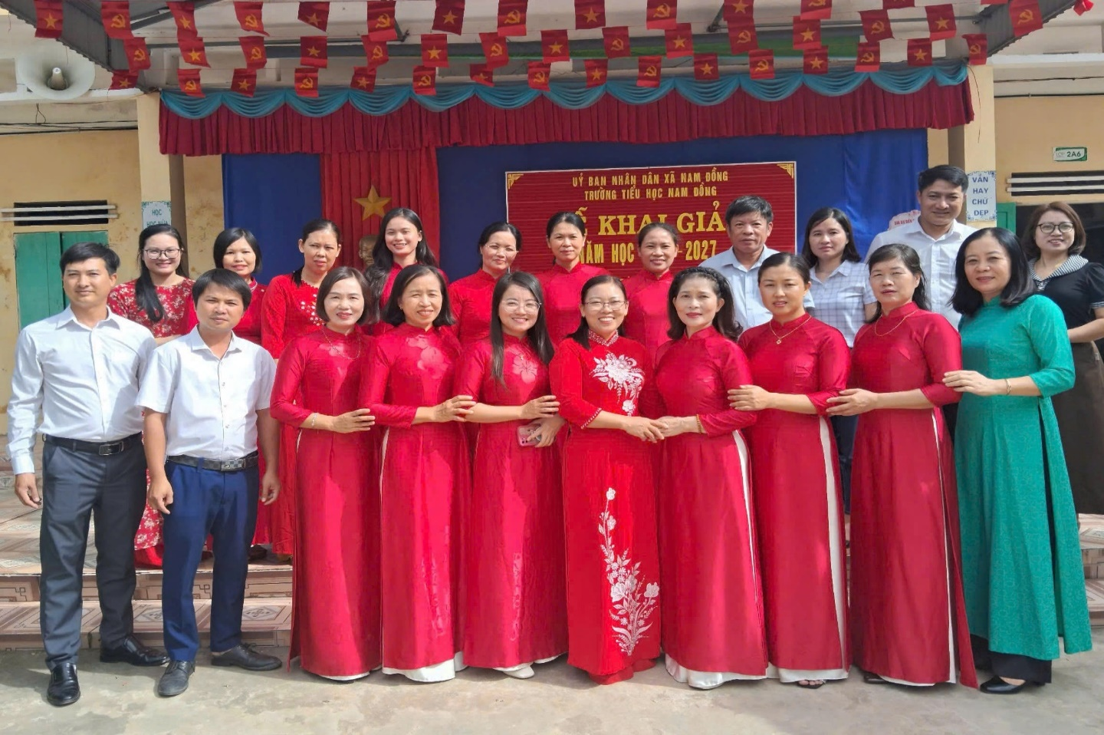

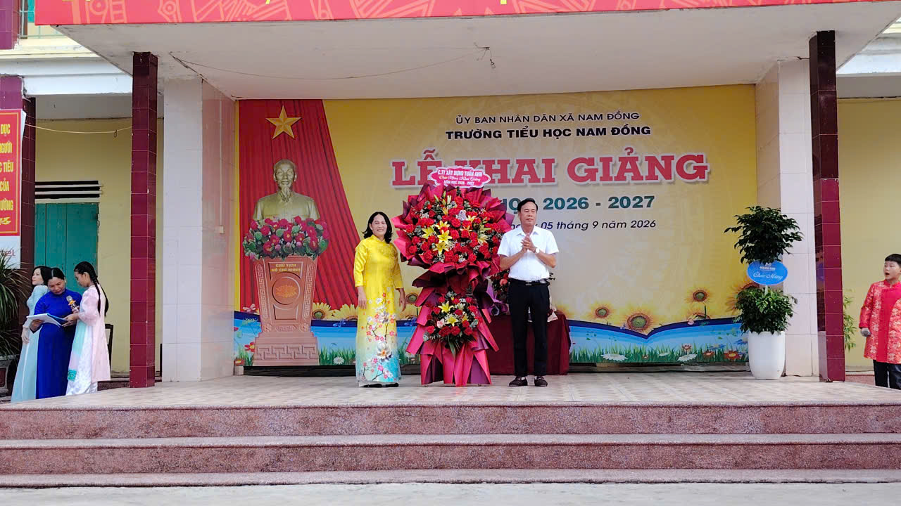
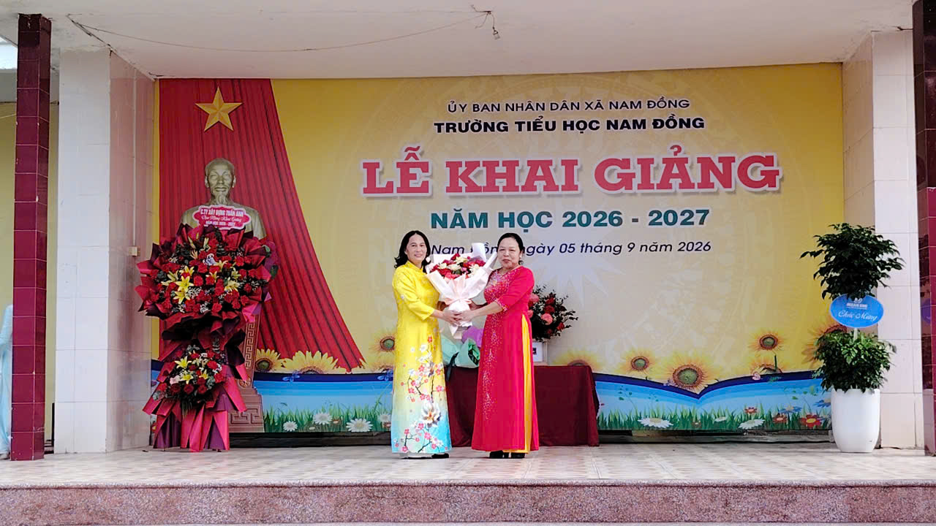
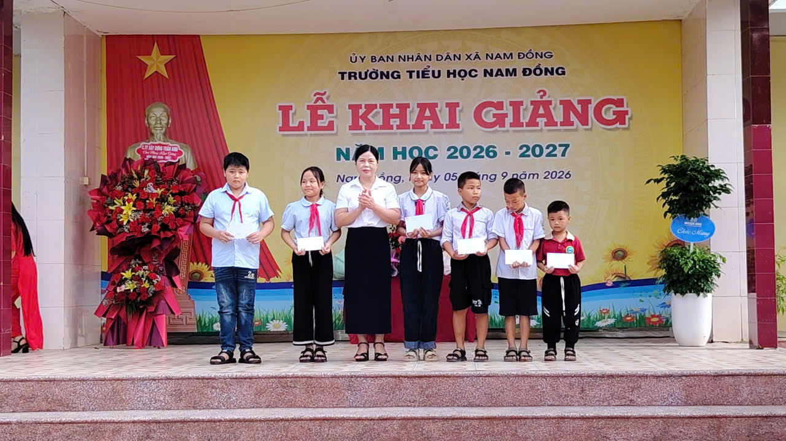
Nguồn viết: TTCM Tổ 4

Nguyễn Thị Thành

